DIA 23: MARTES 28 DE ABRIL
¡BUENOS DÍAS A TODOS!

Tarea 1: corregir los ejercicios 1, 3, 4, 5, 6 y 8 en el cuaderno. El 2 y el 7 lo podéis hacer mentalmente sin copiar en el cuaderno.
EJERCICIO 1:
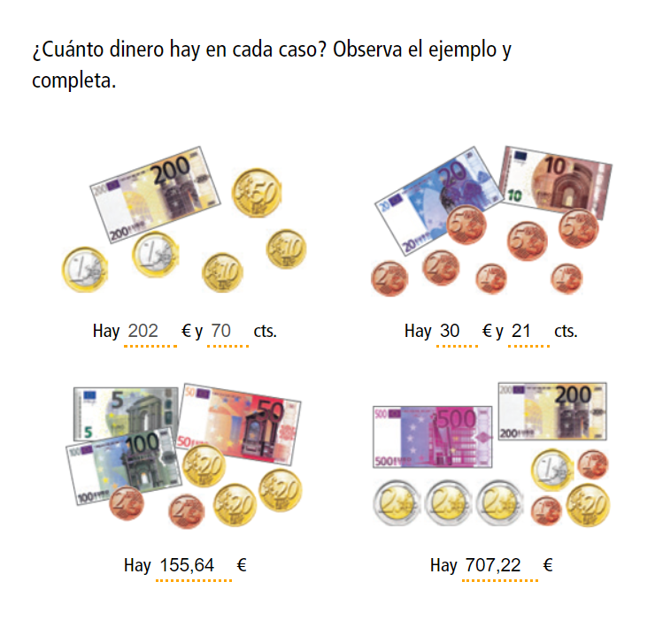

EJERCICIO 2:
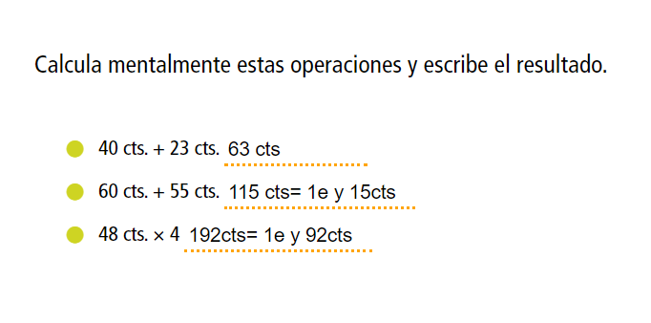
EJERCICIO 3:
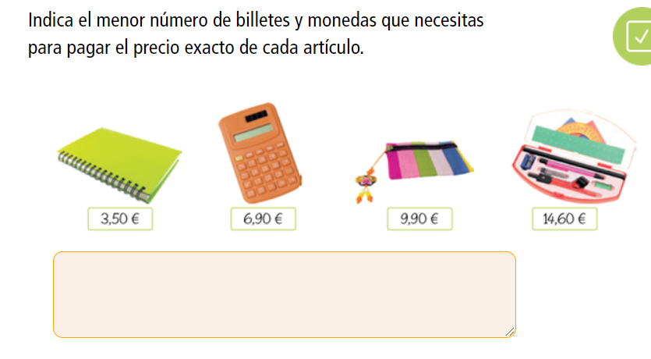
- 3,5O euros: una moneda de 1 euro, una moneda de 2 euros, y una moneda de 50 cts.
- 6,90 euros: un billete de 5 euros, una moneda de 1 euro, una moneda de 50 cts, y dos monedas de 20 cts.
- 9,90 euros: un billete de 5 euros, dos monedas de 2 euros, una moneda de 50cts, y dos monedas de 20 cts.
- 14,60 euros: un billete de 10 euros, dos monedas de 2 euros, una moneda de 50 cts y una moneda de 10 cts.

EJERCICIO 4:
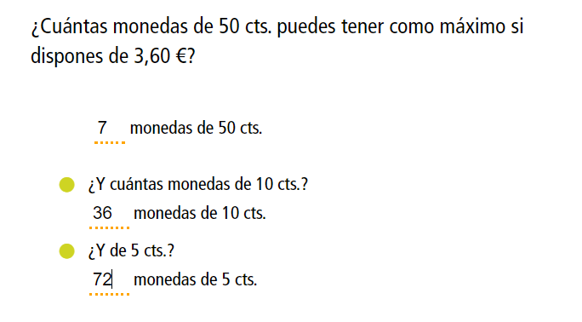
EJERCICIO 5:
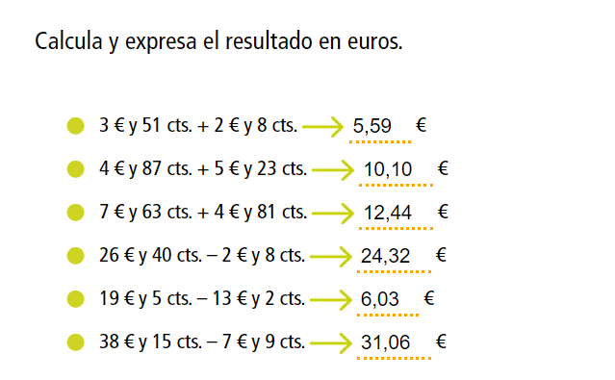
EJERCICIO 6:
SI, podría pagarlos porque cuestan en total 34,60 euros.

EJERICICIO 7:
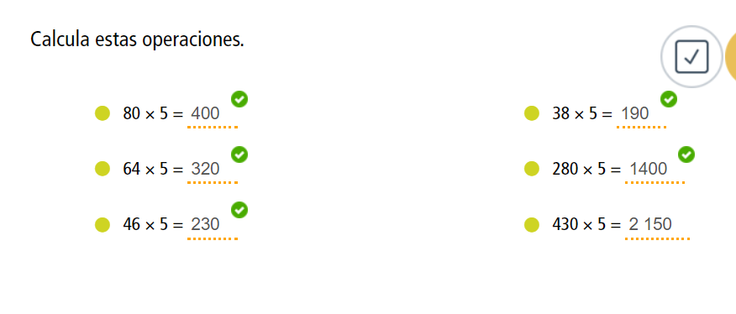
EJERCICIO 8:
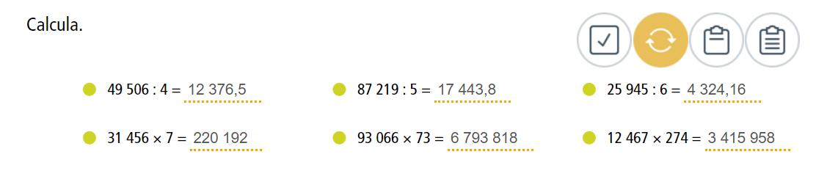

Tarea 2: pasamos a las horas y relojes de la página 154.
Os recuerdo:
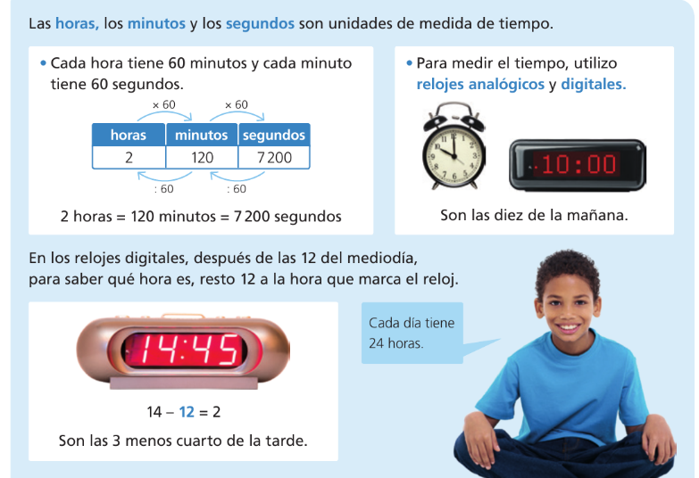

Tarea 3: Hacer la siguiente ficha de los relojes. Solamente pincháis en este link, hacéis los ejercicios.
Primero en uno y después en otro.
https://es.liveworksheets.com/c?a=s&g=4%C2%BA%20PRIMARIA&s=MATEMATICAS&t=86td6te27u&l=sq&i=usxnux&r=oc
https://es.liveworksheets.com/c?a=s&g=4%C2%BAPRIMARIA&s=MATEMATICAS&t=86td6te27u&l=qr&i=dznndz&r=dl

Cuando hayáis terminado de hacer los ejercicios dais al botón terminado.
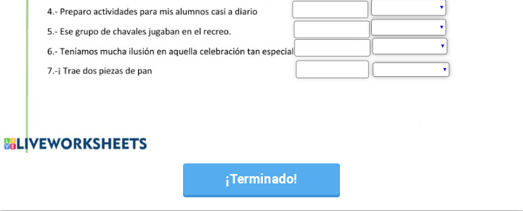
Después escribiréis vuestro nombre y curso (por ejemplo: Marta4b) y me llega a mi vuestra ficha.
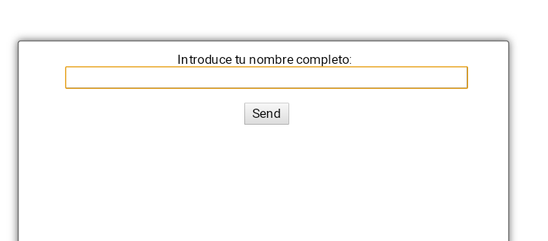

No olvidéis enviarme las dos fichas de hoy (28/04). Cualquier duda, mi correo es: marta.fernandez@sanviatorvalladolid.com



